ინსტრუქცია: ინფორმაცია მომხმარებლისთვის

ნისტატინი TZF, 100,000 სე/მლ,
ფხვნილი პერორალური სუსპენზიის მოსამზადებლად
ნისტატინი

ამ პრეპარატის გამოყენების დაწყებამდე სრულად და ყურადღებით წაიკითხეთ ინსტრუქცია, რადგან იგი შეიცავს თქვენთვის მნიშვნელოვან ინფორმაციას.
- შეინახეთ ინსტრუქცია. შეიძლება დაგჭირდეთ მისი ხელახლა წაკითხვა.
- დამატებითი კითხვების შემთხვევაში, მიმართეთ თქვენს ექიმს ან ფარმაცევტს.
- ეს პრეპარატი დაგენიშნათ მხოლოდ თქვენ. არ მისცეთ იგი სხვა პირებს. ამ პრეპარატმა შეიძლება ავნოს მათ, იმ შემთხვევაშიც კი, თუ მათ ისეთივე დაავადების ნიშნები აქვთ, როგორიც თქვენ.
- ნებისმიერი გვერდითი მოვლენის გამოვლენის შემთხვევაში, მათ შორის ისეთი გვერდითი მოვლენების აღნიშვნის შემთხვევაშიც, რომელიც აღწერილი არ არის ინსტრუქციაში, მიმართეთ თქვენს ექიმს ან ფარმაცევტს. იხ. პუნქტი 4.

ინსტრუქციის შინაარსი
- რას წარმოადგენს ნისტატინი TZF და რისთვის გამოიყენება
- რა უნდა იცოდეთ ნისტატინი TZF-ის გამოყენებამდე
- როგორ გამოიყენება ნისტატინი TZF
- შესაძლო გვერდითი მოვლენები
- როგორ ინახება ნისტატინი TZF
- შეფუთვის შემცველობა და სხვა ინფორმაცია

      - რას წარმოადგენს ნისტატინი TZF და რისთვის გამოიყენება
ნისტატინი არის სოკოს საწინააღმდეგო მოქმედების მქონე პოლიენური ანტიბიოტიკი - ფუნგისტატური ან ფუნგიციდური (სოკოვანი უჯრედის მემბრანის დაზიანების შედეგად). ნისტატინი, ასევე, აქტიურია საფუარის მრავალი შტამების და საფუარის მსგავსი სოკოების წინააღმდეგ, განსაკუთრებით Candida-ს სახეობების (მათ შორის Candida albicans) მიმართ.
პრეპარატი არ შეიწოვება სხეულის სითხეებში და მოქმედებს მხოლოდ გამოყენების ადგილზე.

ჩვენებები:
- კუჭ-ნაწლავის ტრაქტის, განსაკუთრებით პირის ღრუს (მაგ., ღრძილების ლორწოვანი გარსების, ენის, ტუჩის აფთები) და ყელის კანდიდოზური ინფექციების პროფილაქტიკა და მკურნალობა;
- ინვაზიური კანდიდოზის პროფილაქტიკა მცირე წონის მქონე ახალშობილებში, ე.ი. <1500 გ, როდესაც ფლუკონაზოლის გამოყენება შეუძლებელია.

2. რა უნდა იცოდეთ ნისტატინი TZF-ის გამოყენებამდე
არ გამოიყენოთ ნისტატინი TZF
თუ გაქვთ ალერგია ნისტატინის ან ამ პრეპარატის რომელიმე სხვა ინგრედიენტის მიმართ (ჩამოთვლილია მე-6 პუნქტში).

გაფრთხილებები და სიფრთხილის ზომები
ნისტატინი TZF-ის გამოყენებამდე მიმართეთ თქვენს ექიმს ან ფარმაცევტს.

არ გამოიყენოთ ნისტატინის პერორალური ფორმები სისტემური სოკოვანი ინფექციების სამკურნალოდ.
თირკმლის უკმარისობის მქონე პაციენტების სისხლში იშვიათად შეიძლება გამოვლინდეს ნისტატინის დაბალი დონე.

სხვა სამკურნალო საშუალებები და ნისტატინი TZF
აცნობეთ თქვენს ექიმს ან ფარმაცევტს, თუ იღებთ, ცოტა ხნის წინ იღებდით ან შესაძლოა მიიღოთ სხვა პრეპარატები.

არ არსებობს მონაცემები ნისტატინის სხვა სამკურნალო საშუალებებთან ურთიერთქმედების შესახებ.

ორსულობა და ძუძუთი კვება
თუ ხართ ორსულად ან ძუძუთი კვებავთ ბავშვს, ფიქრობთ, რომ შესაძლოა იყოთ ორსულად ან გეგმავთ ბავშვის გაჩენას, ამ პრეპარატის მიღებამდე გაიარეთ კონსულტაცია ექიმთან.

უცნობია, შეუძლია თუ არა ნისტატინი TZF-ს ზიანის მიყენება ჯერ არ დაბადებული ბავშვისთვის - ამ პრეპარატის გამოყენებამდე მიმართეთ თქვენს ექიმს.

უცნობია გამოიყოფა თუ არა ნისტატინი TZF დედის რძეში - ამ პრეპარატის გამოყენებამდე მიმართეთ თქვენს ექიმს.

სატრანსპორტო საშუალებების მართვა და მექანიზმების გამოყენება
პრეპარატის ზემოქმედება სატრანსპორტო საშუალების მართვისა და მექანიზმების გამოყენების უნარზე ცნობილი არ არის.

ნისტატინი TZF შეიცავს საქაროზას
თუ თქვენმა ექიმმა გითხრათ, რომ გაქვთ აუტანლობა გარკვეული შაქრის მიმართ, ამ პრეპარატის მიღებამდე უნდა მიმართოთ თქვენს ექიმს.

ნისტატინი TZF შეიცავს ნატრიუმს
პრეპარატი შეიცავს 1 მმოლზე ნაკლებ (23 მგ) ნატრიუმს მიღებული პერორალური სუსპენზიის 1 მლ-ში, ანუ არსებითად „არ შეიცავს ნატრიუმს“.

3. როგორ გამოიყენება ნისტატინი TZF
ყოველთვის გამოიყენეთ ეს პრეპარატი ზუსტად ისე, როგორც დაგინიშნათ თქვენმა ექიმმა. თუ არ ხართ დარწმუნებული, მიმართეთ თქვენს ექიმს ან ფარმაცევტს.

1 მლ განზავებული სუსპენზია შეიცავს 100,000 სე ნისტატინს. 1 მლ (100,000 სე) აღნიშნულია შეფუთვაში არსებულ პერორალურ შპრიცზე.

დოზირება
ზრდასრულები
ოროფარინგეალური კანდიდოზური ინფექციების მკურნალობა: 400,000 სე – 600,000 სე 4-ჯერ დღეში. სუსპენზია უნდა გაჩერდეს პირში რაც შეიძლება დიდხანს გადაყლაპვამდე.

კუჭ-ნაწლავის ტრაქტის კანდიდოზური ინფექციების მკურნალობა: 500,000 სე-დან 1,000,000 სე-მდე 4-ჯერ დღეში.

ჩვილები, ბავშვები და მოზარდები
პირის ღრუს კანდიდოზური ინფექციების მკურნალობა:
პირის ღრუს აფთები:

ჩვილები:
100,000 სე 4-ჯერ დღეში (1 მლ 4-ჯერ დღეში).

ბავშვები (2 წელზე უფროსი ასაკის) და მოზარდები:
100,000 სე 4-ჯერ დღეში (1 მლ 4-ჯერ დღეში).

რაც უფრო დიდხანს დარჩება სუსპენზია პირის ღრუში დაინფიცირებულ ადგილზე გადაყლაპვამდე, მით უფრო ეფექტური იქნება პრეპარატი.

კუჭ-ნაწლავის ტრაქტის კანდიდოზური ინფექციების მკურნალობა:

ჩვილები:
100,000 სე 4-ჯერ დღეში (1 მლ 4-ჯერ დღეში).

ბავშვები (2 წელზე უფროსი ასაკის):
100,000 სე 4-ჯერ დღეში (1 მლ 4-ჯერ დღეში).

მოზარდები
500,000 სე 4-ჯერ დღეში (5 მლ 4-ჯერ დღეში).

ინვაზიური კანდიდოზის პროფილაქტიკა მცირე წონის მქონე ახალშობილებში, ე.ი. <1500 გ, როდესაც ფლუკონაზოლის გამოყენება შეუძლებელია.
100,000 სე 3-ჯერ დღეში (1 მლ 3-ჯერ დღეში).

ხანდაზმული პაციენტები
განსაკუთრებული რეკომენდაციები არ არის.

თქვენ უნდა გააგრძელოთ ნისტატინი TZF-ის გამოყენება სიმპტომების გაქრობიდან სულ მცირე 48 საათის განმავლობაში. თუ სიმპტომები გაუარესდება ან გრძელდება (მკურნალობიდან 14 დღის შემდეგ), საჭიროა პაციენტის ხელახალი შეფასება და ალტერნატიული მკურნალობის განხილვა.

გამოყენების წესი
პერორალური გამოყენება.
მიღების გასაადვილებლად მოჰყვება პერორალური შპრიცი ადაპტერით.
წამლის გამოყენებამდე საგულდაგულოდ შეანჯღრიეთ ბოთლი.

სუსპენზიის მომზადება

წყლის დამატებამდე შეანჯღრიეთ ბოთლი, რათა ფხვნილი გაფხვიერდეს.

1. საზომ ჭიქაში ჩაასხით ადუღებული და გაციებული წყალი 20 მლ ან 25მლ ნიშნულამდე.
სუსპენზიის დასამზადებლად გაზომილი წყალი მთლიანად ჩაასხით ფხვნილის შემცველ ბოთლში.
წყლის დამატების შემდეგ მიიღება 24 მლ ან 30მლ სუსპენზია.
სურ. 1.
პერორალური
შპრიცი
ადაპტერი
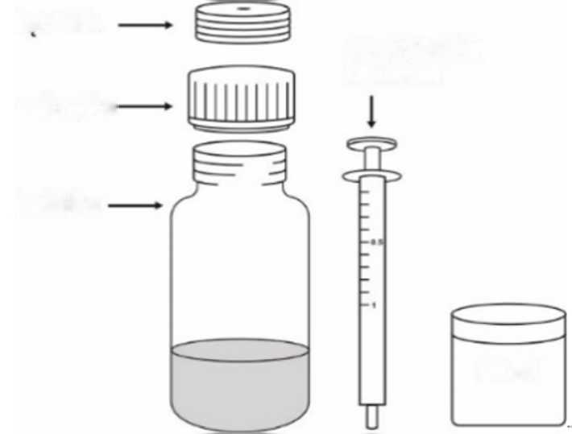
20 მლ
ხრახნიანი თავსახური
ბოთლი
      - ჩააჭირეთ ადაპტერი ბოთლის ყელში, მიახრახნეთ თავსახური, შეანჯღრიეთ ბოთლი საგულდაგულოდ, რათა მიიღოთ ერთგვაროვანი სუსპენზია.
სურ. 2
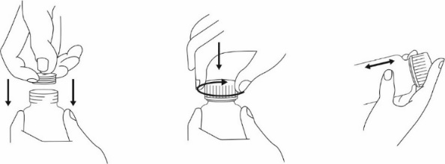
      - გაზომეთ განზავებული სუსპენზია პერორალური შპრიცის გამოყენებით. ამისათვის მოხსენით თავსახური, მიამაგრეთ შპრიცი ადაპტერზე (შპრიცის წვერი ჩადეთ ადაპტერში), გადმოაბრუნეთ ბოთლი თავდაყირა და ამოიღეთ სუსპენზიის სწორი რაოდენობა.
სურ. 3
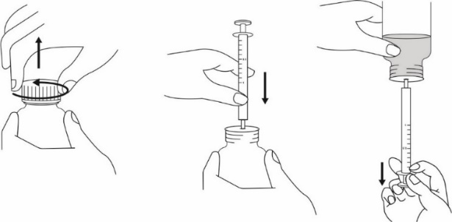
      - დააბრუნეთ ბოთლი ვერტიკალურ მდგომარეობაში (თავსახურით ზემოთ), ამოიღეთ სუსპენზიით შევსებული შპრიცი (ამოიღეთ შპრიცი ადაპტერიდან), დახურეთ ბოთლი ადაპტერის შიგ ჩატოვებით.
მიიღეთ სუსპენზია შპრიცის გამოყენებით.
სურ. 4
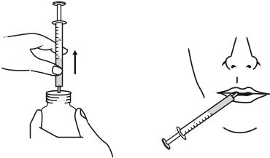
გამოყენების შემდეგ დაშალეთ შპრიცი (ამოიღეთ შპრიცის დგუში), გაავლეთ ორივე ნაწილი სუფთა წყლით, კარგად გააშრეთ მომდევნო გამოყენებამდე, დააბრუნეთ დგუში შპრიცში და შეინახეთ სუფთა და უსაფრთხო ადგილას პრეპარატთან ერთად.

ყოველი მიღების წინ კარგად შეანჯღრიეთ განზავებული სუსპენზიის ბოთლი.

თუ მიიღეთ ნისტატინი TZF დანიშნულზე მეტი რაოდენობით
ვინაიდან კუჭ-ნაწლავის ტრაქტიდან ნისტატინის შეწოვა უმნიშვნელოა, დოზის გადაჭარბება ან შემთხვევითი მიღება არ იწვევს სისტემურ ტოქსიკურობას.
ნისტატინის პერორალურმა დოზებმა 5 მილიონ სე-ზე მეტი დღეში გამოიწვია გულისრევა და სხვა დარღვევები კუჭის მხრივ.

თუ იყენებთ პრეპარატის უფრო მაღალ დოზას, ვიდრე საჭიროა, დაუყოვნებლივ მიმართეთ ექიმს ან ფარმაცევტს.

თუ დაგავიწყდათ ნისტატინი TZF-ის გამოყენება
მიიღეთ გამოტოვებული დოზა, როგორც კი გაგახსენდებათ. თუ მოახლოებულია შემდეგი დოზის მიღების დრო, მიიღეთ ის ჩვეულ დროს.
არ მიიღოთ ორმაგი დოზა გამოტოვებული დოზის ასანაზღაურებლად.

თუ შეწყვეტთ ნისტატინი TZF-ის გამოყენებას
თუ გაქვთ რაიმე დამატებითი კითხვა ამ მედიკამენტის გამოყენებასთან დაკავშირებით, მიმართეთ თქვენს ექიმს ან ფარმაცევტს.

- შესაძლო გვერდითი მოვლენები
სხვა პრეპარატების მსგავსად, ამ სამკურნალო საშუალებასაც შეუძლია გამოიწვიოს გვერდითი მოვლენები, თუმცა ისინი არ აღენიშნება ყველა პაციენტს.

ნისტატინი კარგად გადაიტანება ხანგრძლივი გამოყენების დროსაც კი.

გვერდითი მოვლენები ჩამოთვლილია გამოვლენის სიხშირის მიხედვით
იშვიათი (10000-დან 1-10 პაციენტი):
გულისრევა, ღებინება, დიარეა, ალერგიული რეაქციები (მაგ. გამონაყარი, ჭინჭრის ციება) სტივენს-ჯონსონის სინდრომის ჩათვლით (ძალიან იშვიათად გამოვლენილი), ანუ კანის არაერთგვაროვანი დაზიანებები, მწვავე და ძალადობრივი ხასიათის, მულტიფორმული ერითემის სახით, ფართოდ გავრცელებული მტკივნეული ეროზია კეროვანი ქსოვილის ნეკროზით, რომელსაც ახასიათებს ეპიდერმისის აქერცვლა.

სისტემური გვერდითი მოვლენები ზოგჯერ ვლინდებოდა პერორალურად მიღების შემდეგ.

შეტყობინება გვერდითი მოვლენების შესახებ
თუ აღგენიშნებათ რომელიმე გვერდითი მოვლენა, მათ შორის ნებისმიერ შესაძლო გვერდით მოვლენა, რომელიც არ არის ჩამოთვლილი წინამდებარე ინსტრუქციაში, მიმართეთ თქვენს ექიმს, ფარმაცევტს ან ექთანს. თქვენ, ასევე, შეგიძლიათ შეატყობინოთ გვერდითი მოვლენების შესახებ პირდაპირ სამკურნალო პროდუქტების, სამედიცინო ხელსაწყოებისა და ბიოციდური პროდუქტების რეგისტრაციის ოფისის ფარმაკოზედამხედველობის დეპარტამენტის მეშვეობით:
Al. Jerozolimskie . 181 C, 02-222 ვარშავა,
ტელ.: 22 49-21-301, ფაქსი: 22 49-21-309
ვებგვერდი: https://smz.ezdrowie.gov.pl
გვერდითი მოვლენები, ასევე შეიძლება ეცნობოს მარკეტინგული ლიცენზიის მფლობელს.

გვერდითი მოვლენების შეტყობინებით თქვენ დაგვეხმარებით მივიღოთ მეტი ინფორმაცია ამ პრეპარატის უსაფრთხოების შესახებ.

5. როგორ ინახება ნისტატინი TZF
შეინახეთ ეს პრეპარატი ბავშვებისთვის მიუწვდომელ ადგილას.

ფხვნილი - ინახება 25°C-ზე დაბალ ტემპერატურაზე.

შეინახეთ პერორალური სუსპენზია არა უმეტეს 7 დღისა 25°C-ზე დაბალ ტემპერატურაზე.

არ გამოიყენოთ ეს პრეპარატი ვარგისობის ვადის გასვლის შემდეგ, რომელიც მითითებულია ყუთზე და ბოთლზე „Exp.”-ის შემდეგ. ვარგისობის ვადად ითვლება მითითებული თვის ბოლო დღეს.

არ გადაყაროთ პრეპარატები კანალიზაციაში ან საყოფაცხოვრებო ნაგავში. ჰკითხეთ თქვენს ფარმაცევტს, როგორ გადაყაროთ პრეპარატები, რომლებსაც აღარ იყენებთ. ეს ზომები ხელს შეუწყობს გარემოს დაცვას.

6. შეფუთვის შემცველობა და სხვა ინფორმაცია
რას შეიცავს ნისტატინი TZF
მოქმედი ნივთიერება არის ნისტატინი. თითოეული 5 გ/6,25გ ფხვნილი შეიცავს 2,400,000 სე/3,000,000სე ნისტატინს.
1 მლ განზავებული სუსპენზია შეიცავს 100,000 სე ნისტატინს.

სხვა ინგრედიენტებია: მიკროკრისტალური ცელულოზა და ნატრიუმის კარმელოზა, ლიმონმჟავა, საქარინის ნატრიუმი (E 954), ფორთოხლის არომატი (სიმინდის მალტოდექსტრინი, არომატიზატორები, ალფა-ტოკოფეროლი (E 307)), ატმის არომატი (სიმინდის მალტოდექსტრინი, გლიცერინის ტრიაცეტატი (E 1518), არომატიზატორები), საქაროზა.

ნისტატინი TZF-ის გარეგნული სახე და შეფუთვის შიგთავსი
ყვითელი ან ოდნავ მოყავისფრო ფხვნილი; წყლის დამატების შემდეგ წარმოიქმნება ერთგვაროვანი ყვითელი ან ოდნავ მოყავისფრო სუსპენზია.

ერთი 35 მლ ან 60მლ ბოთლი, რომელიც შეიცავს 5 გ ან 6,25გ ფხვნილს მოთავსებულია მუყაოს კოლოფში.

შეფუთვა, ასევე, შეიცავს 20 მლ ან 30მლ საზომ ჭიქას და პერორალურ შპრიცს 1 მლ-მდე სუსპენზიის ამოსაღებად 0,1 მლ სიზუსტით და ადაპტერს.

სავაჭრო ლიცენზიის მფლობელი და მწარმოებელი
Tarchomińskie Zakłady Farmaceutyczne “Polfa” Spółka Akcyjna (ტარხომინის ფარმაცევტული ქარხანა სააქციო საზოგადოება „პოლფა“)
ა. ფლემინგას ქ. 2
03-176 ვარშავა
ტელეფონის ნომერი: 22-811-18-14

ამ პრეპარატის შესახებ ნებისმიერი ინფორმაციისთვის, დაუკავშირდეთ სავაჭრო ლიცენზიის მფლობელის წარმომადგენელს.

ინსტრუქცია ბოლოს შესწორდა: 2025 წლის აგვისტო

